СОВЕТ НАРОДНЫХ ДЕПУТАТОВ

ЕЛАНЬ-КОЛЕНОВСКОГО ГОРОДСКОГО

НОВОХОПЕРСКОГО МУНИЦИПАЛЬНОГО РАЙОНА

ВОРОНЕЖСКОЙ ОБЛАСТИ

РЕШЕНИЕ

22 марта 2019 г. | № 119
р.п. Елань-Коленовский

Об официальных символах (гербе и флаге) Елань-Коленовского городского поселения Новохоперского муниципального района Воронежской области

В соответствии с федеральным законодательством и законодательством Воронежской области, регулирующими правоотношения в сфере геральдики, руководствуясь Уставом Елань-Коленовского городского поселения Новохоперского муниципального района Воронежской области (далее - Елань-Коленовского городского поселения), Совет народных депутатов Елань-Коленовского городского поселения,

РЕШИЛ:

1. Установить герб и флаг Елань-Коленовского городского поселения в качестве официальных символов Елань-Коленовского городского поселения.
2. Утвердить Положение «О гербе Елань-Коленовского городского поселения Новохоперского муниципального района Воронежской области» (Приложение 1).
3. Утвердить Положение «О флаге Елань-Коленовского городского поселения Новохоперского муниципального района Воронежской области» (Приложение 2).
4. Направить настоящее Решение, Положение «О гербе Елань-Коленовского городского поселения Новохоперского муниципального района Воронежской области» и Положение «О флаге Елань-Коленовского городского поселения Новохоперского муниципального района Воронежской области» в Государственный геральдический совет при Президенте Российской Федерации на геральдическую экспертизу и последующее внесение герба и флага Елань-Коленовского городского поселения Новохоперского муниципального района Воронежской области в Государственный геральдический Регистр Российской Федерации.
5. После регистрации герба и флага Елань-Коленовского городского поселения Новохоперского муниципального района Воронежской области в Государственном геральдическом Регистре Российской Федерации обнародовать данное решение на доске объявлений администрации Елань-Коленовского городского поселения.
6. Контроль за выполнением настоящего решения возложить на главу Елань-Коленовского городского поселения – Н.В.Селина.

Глава Елань-Коленовского
городского поселения Н.В.Селин

Председатель Совета народных
депутатов Елань-Коленовского
городского поселения В.А. Калинина

Приложение 1
к решению Совета народных депутатов
Елань-Коленовского городского поселения
Новохоперского муниципального района
Воронежской области
от 22 марта 2019 г. №119

ПОЛОЖЕНИЕ
«О ГЕРБЕ ЕЛАНЬ-КОЛЕНОВСКОГО ГОРОДСКОГО ПОСЕЛЕНИЯ
НОВОХОПЕРСКОГО МУНИЦИПАЛЬНОГО РАЙОНА
ВОРОНЕЖСКОЙ ОБЛАСТИ»

Настоящим положением устанавливается описание, обоснование и порядок использования герба Елань-Коленовского городского поселения Новохоперского муниципального района Воронежской области (далее – герба Елань-Коленовского городского поселения).

- Общие положения

1.1. Герб Елань-Коленовского городского поселения является официальным символом Елань-Коленовского городского поселения.
1.2. Герб Елань-Коленовского городского поселения отражает исторические, культурные, социально-экономические, национальные и иные местные традиции.
1.3. Настоящее Положение о гербе Елань-Коленовского городского поселения с приложениями на бумажных и электронных носителях хранятся в архиве Елань-Коленовского городского поселения и доступно для ознакомления всем заинтересованным лицам.
1.4. Герб Елань-Коленовского городского поселения подлежит государственной регистрации в порядке, установленном федеральным законодательством и законодательством Воронежской области.

- Геральдическое описание и обоснование символики герба
Елань-Коленовского городского поселения

2.1. Геральдическое описание герба Елань-Коленовского городского поселения:
«В лазоревом и червлёном поле, разделённом обращённым и смещённым вправо узким стропилом, сложенным в один ряд из девяти серебряных кубов о трёх видимых гранях (одна и две), в червлени – золотая ольховая ветвь с листами и шишками».
2.2. Обоснование символики герба Елань-Коленовского городского поселения.
С XVII века на берегу реки Елань известно старинное село Елань-Колено, недалеко от которого на той же реке Елань в 1930-е годы был основан крупнейший в стране Елань-Коленовский сахарный завод. Возникший при заводе рабочий поселок также получил название Елань-Коленовский. Считается, что необычное название села, а вслед за ним завода и поселка, связано с местной топографией: здесь русло реки Елань делает крутой поворот, образуя «колено». Эта природная особенность символически показана клинообразным (подобно согнутому колену) делением поля герба на червленую и лазоревую части.
Серебряные кубы (кубики сахара) символизируют Елань-Коленовский сахарный завод. Сложенные вместе кубы – символ единства, а образованная ими непрерывная фигура – символ связи времен и поколений, в которых бережно сохраняются традиции и наследие предков для создания процветающего будущего. Так, сахарный завод не прекращал свою работу даже в трудные годы Великой Отечественной войны, где, несмотря на прифронтовое положение, работали все предприятия и велось обучение в школе. Сейчас АО «Елань-Коленовский сахарный завод» занимает первое место в структуре промышленности городского поселения и играет важную роль среди перерабатывающих предприятий по производству сахарного песка в России.
Серебряные кубы, подобные кристаллам сахара, аллегорически символизируют и культурно-образовательную сферу жизни местного населения: на территории Елань-Коленовского городского поселения действует дворец культуры и спорта «Кристалл» с библиотекой, задачами которых является организация досуга для населения, проведение различные праздничных мероприятий, литературных и тематических вечеров, спортивных турниров.
Ольха – не только характерное для флоры Елань-Коленовского городского поселения растение, ее символика многозначна: через поселок Елань-Коленовский проходит линия Юго-Восточной железной дороги, соединяющая Лиски и Поворино, здесь же находится железнодорожная станция Ольха. Кроме того, в состав Елань-Коленовского городского поселения входит поселок с названием Горелые Ольхи.
Ольха в русских традициях – это хранитель домашнего очага, символ верности, защиты от болезней и темных сил.
Примененные в гербе цвета символизируют:
червлень (красный цвет) – символ храбрости, мужества, неустрашимости, великодушия, любви, огня, теплоты и животворных сил;
лазурь (синий цвет) – символ чести, красоты, благородства, духовности и чистого неба;
серебро (белый цвет) – символ совершенства, благородства, чистоты, веры, мира;
золото (желтый цвет) – символ высшей ценности, величия, богатства, урожая.
2.3. Авторская группа:
идея герба: Николай Селин (р.п. Елань-Коленовский), Константин Моченов (Химки);
художник и компьютерный дизайн: Ольга Салова (Москва);
обоснование символики: Ольга Френкель (Москва).

- Порядок воспроизведения и размещения герба
Елань-Коленовского городского поселения.

3.1. Герб Елань-Коленовского городского поселения может воспроизводиться:
- в многоцветном варианте (Приложение 1);
- в одноцветном контурном варианте (Приложение 2);
- в одноцветном контурном варианте с условной штриховкой для обозначения цветов (шафировкой) (Приложение 3).
3.2. Варианты герба Елань-Коленовского городского поселения, указанные в пункте 3.1 равно допустимы. Приложения 1-12 к настоящему Положению, являются неотъемлемыми частями настоящего Положения.
3.3. Для обозначения региональной принадлежности и административного статуса герб Елань-Коленовского городского поселения может воспроизводиться со следующими дополнительными элементами:
- вольной частью в виде четырехугольника, примыкающего изнутри к верхнему правому углу герба Елань-Коленовского городского поселения с воспроизведенными в нем фигурами из герба Воронежской области (приложения 4-6);
- короной, соответствующей статусу муниципального образования (приложения 7-9).
Дополнительные элементы герба Елань-Коленовского городского поселения могут воспроизводиться одновременно (приложения 10-12).
3.4. Воспроизведение герба Елань-Коленовского городского поселения независимо от его размеров и техники исполнения, должно точно соответствовать геральдическому описанию, приведенному в пункте 2.1. настоящего Положения.
Воспроизведение вольной части осуществляется в соответствии с Законом Воронежской области от 05.07.2005 г. № 50-ОЗ «Об официальной и иной символике в Воронежской области».
Корона воспроизводится согласно Методическим рекомендациями по разработке и использованию официальных символов муниципальных образований (Раздел 2, Глава VIII, пункты 45, 46), утвержденными Геральдическим Советом при Президенте Российской Федерации 28.06.2006 г.
3.5. Порядок одновременного размещения Государственного герба Российской Федерации, герба Воронежской области, герба Елань-Коленовского городского поселения, иных гербов устанавливается в соответствии с федеральным законодательством, законодательством Воронежской области, регулирующими правоотношения в сфере геральдического обеспечения.
3.6. При одновременном размещении Государственного герба Российской Федерации (или герба Воронежской области) и герба Елань-Коленовского городского поселения герб Елань-Коленовского городского поселения располагается справа (размещение гербов по схеме 1-2).
3.7. При одновременном размещении Государственного герба Российской Федерации (1), герба Воронежской области (2) и герба Елань-Коленовского городского поселения (3), Государственный герб Российской Федерации располагается в центре. Слева от Государственного герба Российской Федерации располагается герб Воронежской области, справа от Государственного герба Российской Федерации располагается герб Елань-Коленовского городского поселения (размещение гербов: 2-1-3).
3.8. При одновременном размещении четного числа гербов (например, 8-ми), Государственный герб Российской Федерации (1) располагается левее центра; справа от Государственного герба Российской Федерации располагается герб Воронежской области (2), слева от Государственного герба Российской Федерации располагается герб Елань-Коленовского городского поселения (3). Гербы иных муниципальных образований, эмблемы, геральдические знаки общественных объединений, предприятий, учреждений или организаций располагаются далее поочередно слева и справа в порядке ранжирования (размещение гербов: 7-5-3-1-2-4-6-8).
3.9. При одновременном размещении нечетного числа гербов (например, 7-ми), Государственный герб Российской Федерации (1) располагается в центре; слева от Государственного герба Российской Федерации располагается герб Воронежской области (2), справа от Государственного герба Российской Федерации располагается герб Елань-Коленовского городского поселения (3). Гербы иных муниципальных образований, эмблемы, геральдические знаки общественных объединений, предприятий, учреждений или организаций располагаются далее поочередно справа и слева в порядке ранжирования (расположение гербов: 6-4-2-1-3-5-7).
3.10. Расположение гербов, установленное в пунктах 3.6. – 3.9. указано «от зрителя».
3.11. При одновременном размещении Государственного герба Российской Федерации, герба Воронежской области, герба Елань-Коленовского городского поселения размер герба Елань-Коленовского городского поселения не может превышать размеры других гербов.
3.12. При одновременном размещении Государственного герба Российской Федерации, герба Воронежской области, герба Елань-Коленовского городского поселения высота размещения герба Елань-Коленовского городского поселения не может превышать высоту размещения других гербов.
3.13. При одновременном размещении Государственного герба Российской Федерации, герба Воронежской области, герба Елань-Коленовского городского поселения гербы должны быть выполнены в единой технике.
3.14. Порядок изготовления, хранения и уничтожения бланков, печатей и иных носителей изображения герба Елань-Коленовского городского поселения устанавливается администрацией Елань-Коленовского городского поселения.

4. Порядок использования герба Елань-Коленовского городского поселения

4.1. Герб Елань-Коленовского городского поселения в многоцветном варианте размещается:
1) на вывесках, фасадах зданий органов местного самоуправления; муниципальных предприятий и учреждений Елань-Коленовского городского поселения;
2) в залах заседаний органов местного самоуправления Елань-Коленовского городского поселения;
3) в кабинетах главы Елань-Коленовского городского поселения выборных должностных лиц местного самоуправления Елань-Коленовского городского поселения; должностного лица, исполняющего полномочия главы местной администрации (далее – главы администрации) Елань-Коленовского городского поселения.
4.2. Герб Елань-Коленовского городского поселения в многоцветном варианте может размещаться:
1) в кабинетах заместителей главы Елань-Коленовского городского поселения, заместителей главы администрации Елань-Коленовского городского поселения, руководителей и их заместителей отраслевых, структурных подразделений администрации Елань-Коленовского городского поселения, руководителей и их заместителей муниципальных предприятий, учреждений и организаций Елань-Коленовского городского поселения;
2) на официальных сайтах органов местного самоуправления Елань-Коленовского городского поселения в информационно-коммуникационной сети «Интернет»;
3) на всех видах транспорта, предназначенных для обслуживания населения Елань-Коленовского городского поселения;
4) в заставках местных телевизионных программ;
5) на форме спортивных команд и отдельных спортсменов, представляющих Елань-Коленовское городское поселение;
6) на стелах, указателях, знаках, обозначающих границу Елань-Коленовского городского поселения при въезде и выезде с территории Елань-Коленовского городского поселения.
4.3. Герб Елань-Коленовского городского поселения может воспроизводиться на бланках:
1) Главы Елань-Коленовского городского поселения;
2) Главы администрации Елань-Коленовского городского поселения;
3) Администрации Елань-Коленовского городского поселения;
4) Совета депутатов Елань-Коленовского городского поселения;
5) депутатов Совета депутатов Елань-Коленовского городского поселения;
6) Избирательной комиссии Елань-Коленовского городского поселения;
7) должностных лиц органов местного самоуправления Елань-Коленовского городского поселения;
8) удостоверений лиц, осуществляющих службу на должностях в органах местного самоуправления, муниципальных служащих, депутатов Совета депутатов Елань-Коленовского городского поселения, членов иных органов местного самоуправления, служащих (работников) муниципальных предприятий, учреждений и организаций;
9) удостоверений к знакам различия, знакам отличия, установленных муниципальными правовыми актами.
4.4. Герб Елань-Коленовского городского поселения может воспроизводиться:
1) на знаках различия, знаках отличия, установленных муниципальными правовыми актами Совета народных депутатов Елань-Коленовского городского поселения;
2) на визитных карточках лиц, осуществляющих службу на должностях в органах местного самоуправления; на визитных карточках депутатов Совета народных депутатов Елань-Коленовского городского поселения; на визитных карточках служащих (работников) муниципальных предприятий, учреждений и организаций Елань-Коленовского городского поселения;
3) на официальных периодических печатных изданиях, учредителями которых являются органы местного самоуправления Елань-Коленовского городского поселения, предприятия, учреждения и организации, находящиеся в муниципальной собственности Елань-Коленовского городского поселения.
4) на конвертах, открытках, приглашениях, календарях, а также на представительской продукции (значки, вымпелы, буклеты и иная продукция) органов местного самоуправления и муниципальных органов Елань-Коленовского городского поселения;
4.5. Герб Елань-Коленовского городского поселения может быть использован в качестве геральдической основы для разработки знаков различия, знаков отличия Елань-Коленовского городского поселения.
4.6. Многоцветное воспроизведение герба Елань-Коленовского городского поселения может использоваться при проведении:
1) протокольных мероприятий;
2) торжественных мероприятий, церемоний с участием должностных лиц органов государственной власти Воронежской области и государственных органов Воронежской области, главы Елань-Коленовского городского поселения, официальных представителей Елань-Коленовского городского поселения;
3) иных официальных мероприятий.
4.7. Изображение герба Елань-Коленовского городского поселения в одноцветном контурном варианте помещается на гербовых печатях органов местного самоуправления; предприятий, учреждений и организаций, находящихся в муниципальной собственности Елань-Коленовского городского поселения.
4.8. Использование герба Елань-Коленовского городского поселения или его воспроизведение в случаях, не предусмотренных пунктами 4.1. – 4.7. настоящего Положения, является неофициальным использованием герба Елань-Коленовского городского поселения.
4.9. Использование герба Елань-Коленовского городского поселения или его воспроизведение в случаях, не предусмотренных пунктами 4.1. – 4.7. настоящего Положения, осуществляется по согласованию с администрацией Елань-Коленовского городского поселения, в порядке, установленном решением Совета народных депутатов Елань-Коленовского городского поселения.

5. Контроль и ответственность за нарушение настоящего Положения

5.1. Контроль соблюдения установленных настоящим Положением норм возлагается на администрацию Елань-Коленовского городского поселения.
5.2. За искажение герба (рисунка герба), установленного настоящим Положением, исполнитель допущенных искажений несет административную ответственность, в соответствии с действующим законодательством.
5.3. Нарушениями норм воспроизведения и использования герба Елань-Коленовского городского поселения являются:
1) использование герба Елань-Коленовского городского поселения в качестве геральдической основы гербов и флагов общественных объединений, муниципальных унитарных предприятий, муниципальных учреждений и организаций, независимо от их организационно-правовой формы;
2) использование герба Елань-Коленовского городского поселения в качестве средства визуальной идентификации и рекламы товаров, работ и услуг, если реклама этих товаров, работ и услуг запрещена или ограничена в соответствии с законодательством Российской Федерации.
3) искажение рисунка герба Елань-Коленовского городского поселения, установленного в пункте 2.1. части 2 настоящего Положения;
4) использование герба Елань-Коленовского городского поселения или его воспроизведение с нарушением норм, установленных настоящим Положением;
5) воспроизведение герба Елань-Коленовского городского поселения с искажением или изменением композиции, или цветов, выходящим за пределы геральдически допустимого;
6) надругательство над гербом Елань-Коленовского городского поселения или его воспроизведением, в том числе путем нанесения надписей, рисунков оскорбительного содержания, использования в оскорбляющем нравственность качестве;
7) умышленное повреждение герба Елань-Коленовского городского поселения.
5.4. Производство по делам об административных правонарушениях, предусмотренных пунктом 5.3., осуществляется в порядке, установленном статьей 15 главы 4 Закона Воронежской области от 31.12.2003 г. № 74-ОЗ (ред. от 30.10.2014 г.) «Об административных правонарушениях на территории Воронежской области».

6. Заключительные положения

6.1. Внесение в композицию герба Елань-Коленовского городского поселения каких-либо изменений допустимо в соответствии с законодательством, регулирующим правоотношения в сфере геральдического обеспечения.
6.2. Права на использование герба Елань-Коленовского городского поселения, с момента установления его Советом народных депутатов Елань-Коленовского городского поселения в качестве официального символа Елань-Коленовского городского поселения, принадлежат органам местного самоуправления Елань-Коленовского городского поселения.
6.3. Герб Елань-Коленовского городского поселения, с момента установления его Советом народных депутатов Елань-Коленовского городского поселения в качестве официального символа Елань-Коленовского городского поселения, согласно п.2 ч.6 ст.1259 части 4 Гражданского кодекса Российской Федерации «Об авторском праве и смежных правах», авторским правом не охраняется.
ПРИЛОЖЕНИЕ 1
к Положению «О гербе
Елань-Коленовского городского поселения
Новохоперского муниципального района
Воронежской области»
от 22 марта 2019 г. №119

МНОГОЦВЕТНЫЙ РИСУНОК ГЕРБА
ЕЛАНЬ-КОЛЕНОВСКОГО ГОРОДСКОГО ПОСЕЛЕНИЯ
НОВОХОПЕРСКОГО МУНИЦИПАЛЬНОГО РАЙОНА
ВОРОНЕЖСКОЙ ОБЛАСТИ
(гербовый щит)
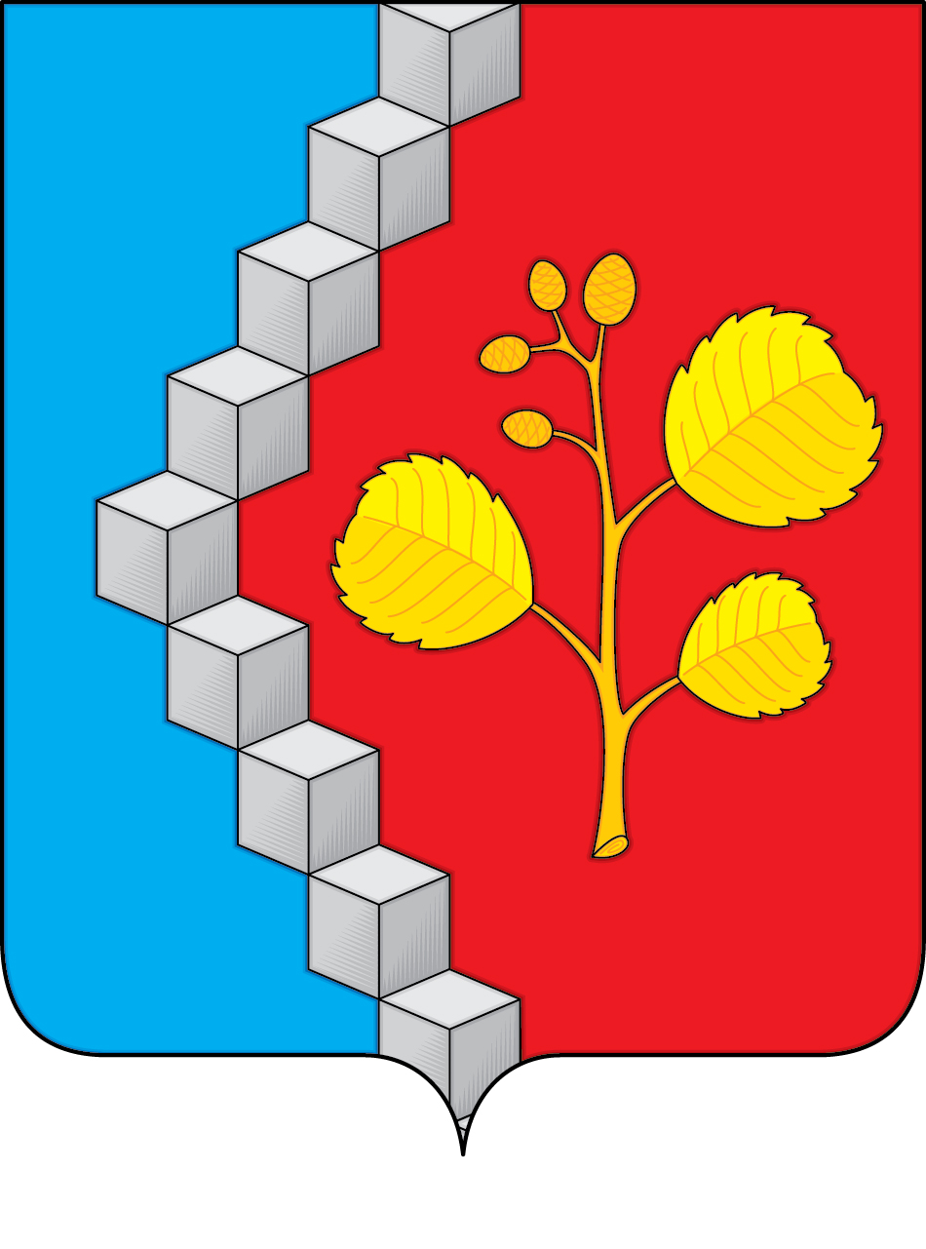

ПРИЛОЖЕНИЕ 2
к Положению «О гербе
Елань-Коленовского городского поселения
Новохоперского муниципального района
Воронежской области»
от 22 марта 2019 г. №119

ОДНОЦВЕТНЫЙ КОНТУРНЫЙ РИСУНОК ГЕРБА
ЕЛАНЬ-КОЛЕНОВСКОГО ГОРОДСКОГО ПОСЕЛЕНИЯ
НОВОХОПЕРСКОГО МУНИЦИПАЛЬНОГО РАЙОНА
ВОРОНЕЖСКОЙ ОБЛАСТИ
(гербовый щит)
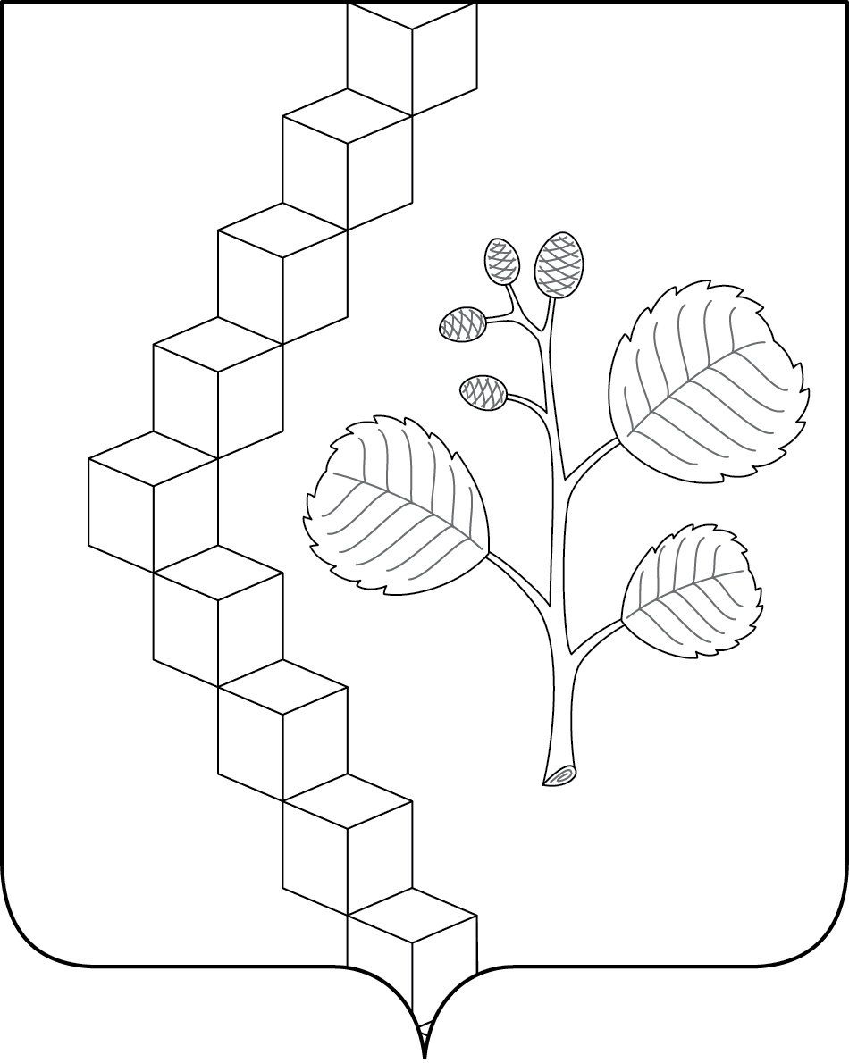

ПРИЛОЖЕНИЕ 3
к Положению «О гербе
Елань-Коленовского городского поселения
Новохоперского муниципального района
Воронежской области»
от 22 марта 2019 г. №119

ОДНОЦВЕТНЫЙ КОНТУРНЫЙ РИСУНОК С УСЛОВНОЙ
ШТРИХОВКОЙ ДЛЯ ОБОЗНАЧЕНИЯ ЦВЕТА ГЕРБА
ЕЛАНЬ-КОЛЕНОВСКОГО ГОРОДСКОГО ПОСЕЛЕНИЯ
НОВОХОПЕРСКОГО МУНИЦИПАЛЬНОГО РАЙОНА
ВОРОНЕЖСКОЙ ОБЛАСТИ
(гербовый щит)
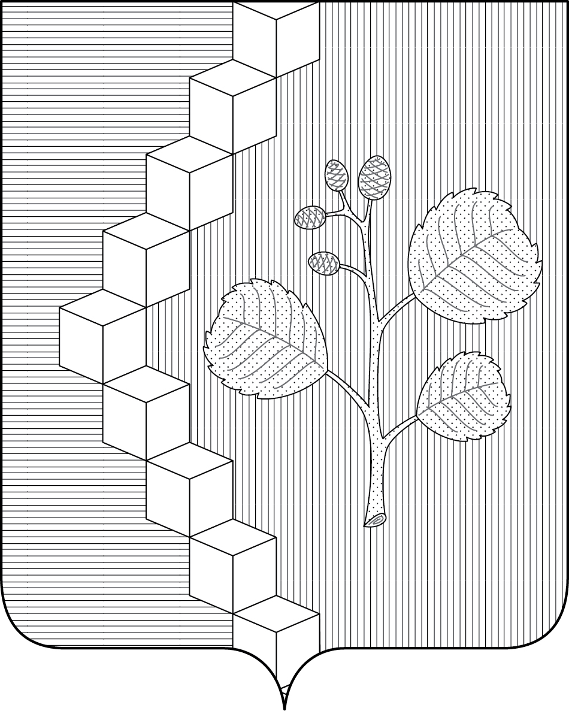

ПРИЛОЖЕНИЕ 4
к Положению «О гербе
Елань-Коленовского городского поселения
Новохоперского муниципального района
Воронежской области»
от 22 марта 2019 г. №119

МНОГОЦВЕТНЫЙ РИСУНОК ГЕРБА
ЕЛАНЬ-КОЛЕНОВСКОГО ГОРОДСКОГО ПОСЕЛЕНИЯ
НОВОХОПЕРСКОГО МУНИЦИПАЛЬНОГО РАЙОНА
ВОРОНЕЖСКОЙ ОБЛАСТИ
(гербовый щит с вольной частью)

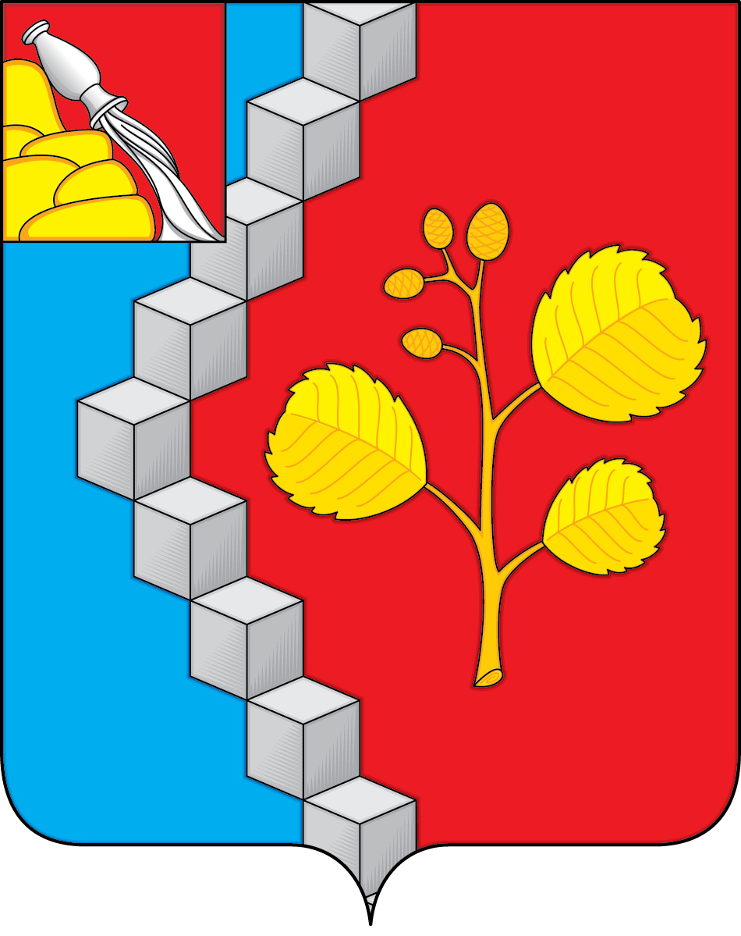

ПРИЛОЖЕНИЕ 5
к Положению «О гербе
Елань-Коленовского городского поселения
Новохоперского муниципального района
Воронежской области»
от 22 марта 2019 г. №119

ОДНОЦВЕТНЫЙ КОНТУРНЫЙ РИСУНОК ГЕРБА
ЕЛАНЬ-КОЛЕНОВСКОГО ГОРОДСКОГО ПОСЕЛЕНИЯ
НОВОХОПЕРСКОГО МУНИЦИПАЛЬНОГО РАЙОНА
ВОРОНЕЖСКОЙ ОБЛАСТИ
(гербовый щит с вольной частью)

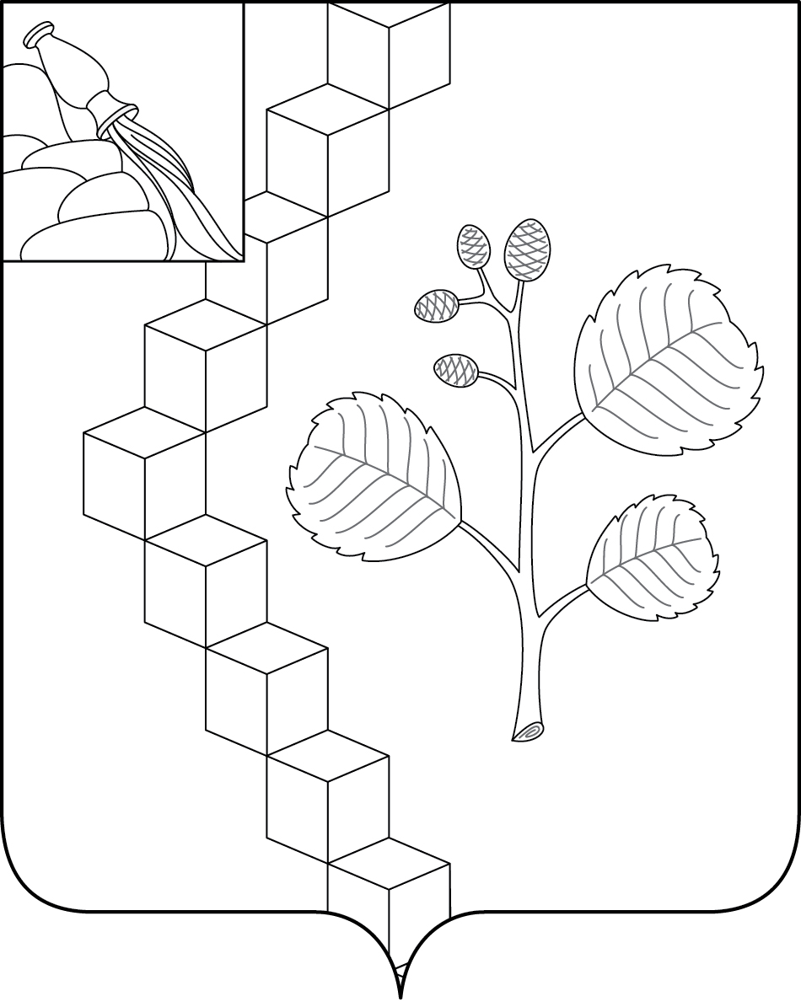

ПРИЛОЖЕНИЕ 6
к Положению «О гербе
Елань-Коленовского городского поселения
Новохоперского муниципального района
Воронежской области»
от 22 марта 2019 г. №119

ОДНОЦВЕТНЫЙ КОНТУРНЫЙ РИСУНОК С УСЛОВНОЙ
ШТРИХОВКОЙ ДЛЯ ОБОЗНАЧЕНИЯ ЦВЕТА ГЕРБА
ЕЛАНЬ-КОЛЕНОВСКОГО ГОРОДСКОГО ПОСЕЛЕНИЯ
НОВОХОПЕРСКОГО МУНИЦИПАЛЬНОГО РАЙОНА
ВОРОНЕЖСКОЙ ОБЛАСТИ
(гербовый щит с вольной частью)

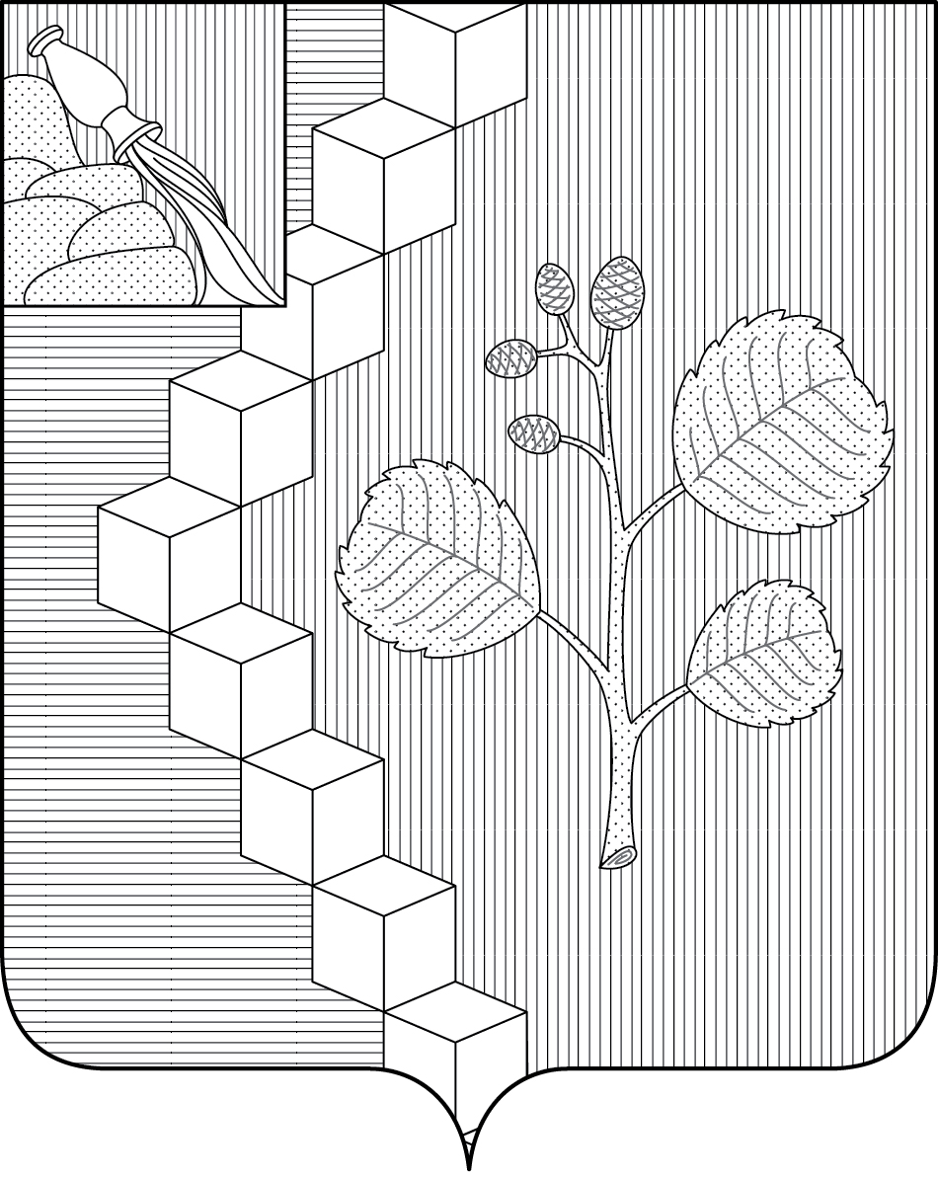

ПРИЛОЖЕНИЕ 7
к Положению «О гербе
Елань-Коленовского городского поселения
Новохоперского муниципального района
Воронежской области»
от 22 марта 2019 г. №119

МНОГОЦВЕТНЫЙ РИСУНОК ГЕРБА
ЕЛАНЬ-КОЛЕНОВСКОГО ГОРОДСКОГО ПОСЕЛЕНИЯ
НОВОХОПЕРСКОГО МУНИЦИПАЛЬНОГО РАЙОНА
ВОРОНЕЖСКОЙ ОБЛАСТИ
(коронованный щит)

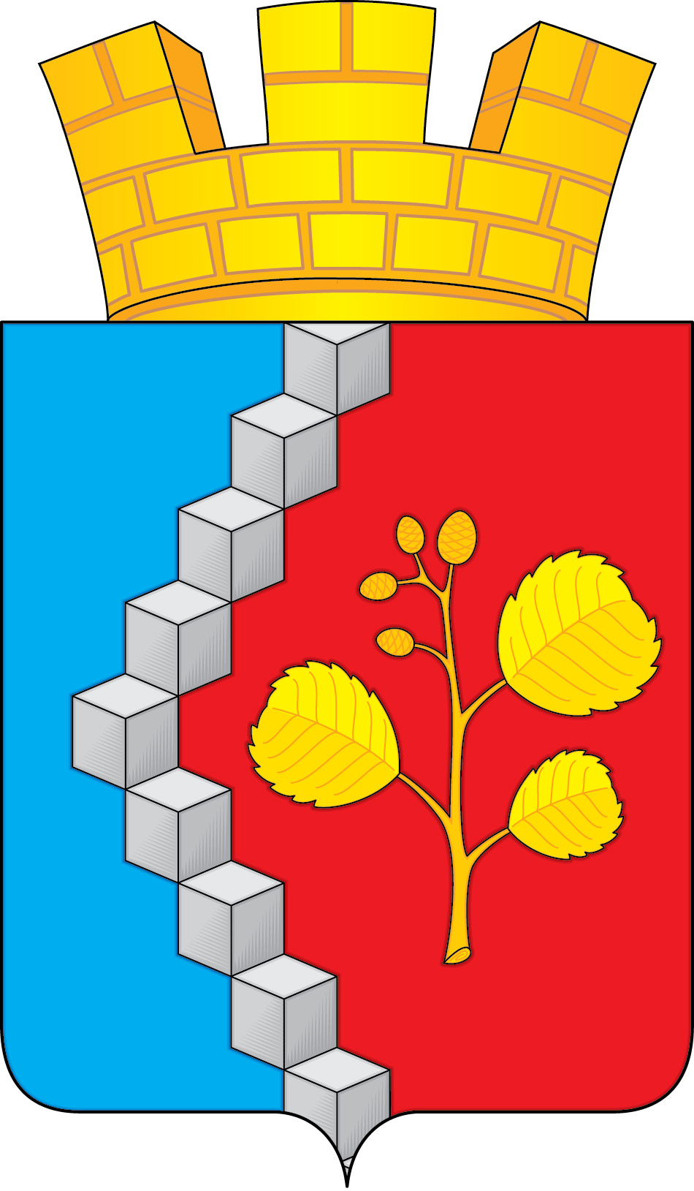

ПРИЛОЖЕНИЕ 8
к Положению «О гербе
Елань-Коленовского городского поселения
Новохоперского муниципального района
Воронежской области»
от 22 марта 2019 г. №119

ОДНОЦВЕТНЫЙ КОНТУРНЫЙ РИСУНОК ГЕРБА
ЕЛАНЬ-КОЛЕНОВСКОГО ГОРОДСКОГО ПОСЕЛЕНИЯ
НОВОХОПЕРСКОГО МУНИЦИПАЛЬНОГО РАЙОНА
ВОРОНЕЖСКОЙ ОБЛАСТИ
(коронованный щит)
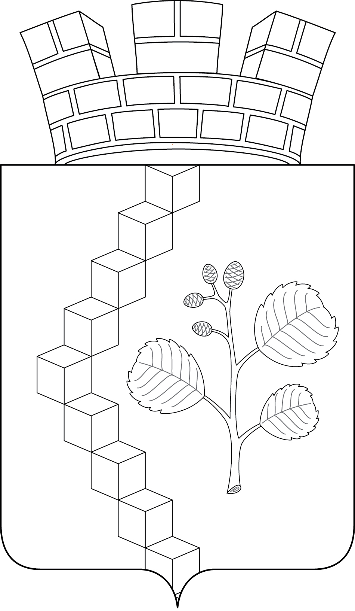

ПРИЛОЖЕНИЕ 9
к Положению «О гербе
Елань-Коленовского городского поселения
Новохоперского муниципального района
Воронежской области»
от 22 марта 2019 г. №119

ОДНОЦВЕТНЫЙ КОНТУРНЫЙ РИСУНОК С УСЛОВНОЙ
ШТРИХОВКОЙ ДЛЯ ОБОЗНАЧЕНИЯ ЦВЕТА ГЕРБА
ЕЛАНЬ-КОЛЕНОВСКОГО ГОРОДСКОГО ПОСЕЛЕНИЯ
НОВОХОПЕРСКОГО МУНИЦИПАЛЬНОГО РАЙОНА
ВОРОНЕЖСКОЙ ОБЛАСТИ
(коронованный щит)
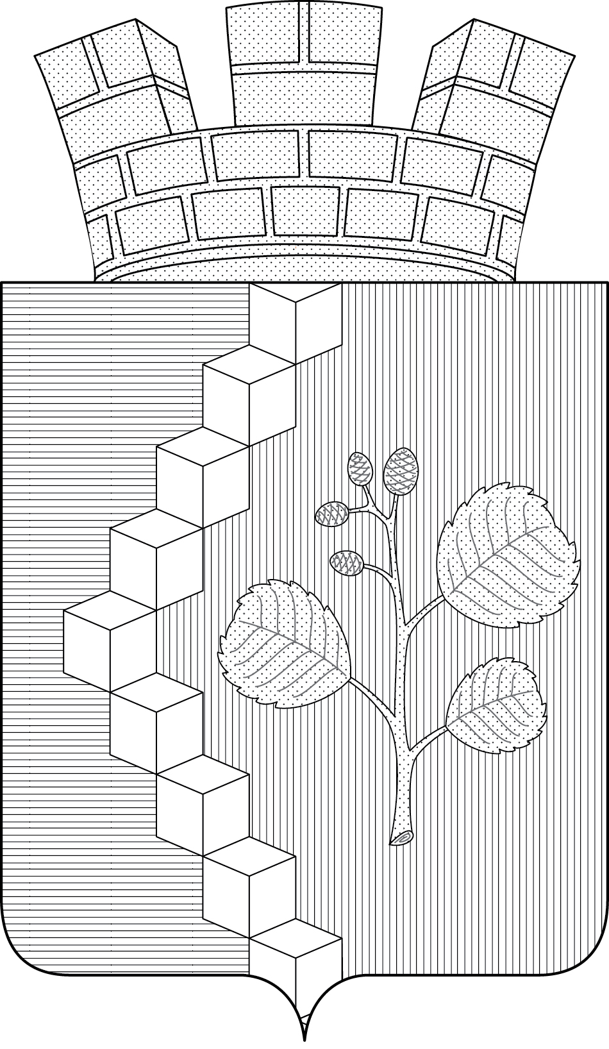

ПРИЛОЖЕНИЕ 10
к Положению «О гербе
Елань-Коленовского городского поселения
Новохоперского муниципального района
Воронежской области»
от 22 марта 2019 г. №119

МНОГОЦВЕТНЫЙ РИСУНОК ГЕРБА
ЕЛАНЬ-КОЛЕНОВСКОГО ГОРОДСКОГО ПОСЕЛЕНИЯ
НОВОХОПЕРСКОГО МУНИЦИПАЛЬНОГО РАЙОНА
ВОРОНЕЖСКОЙ ОБЛАСТИ
(коронованный щит с вольной частью)

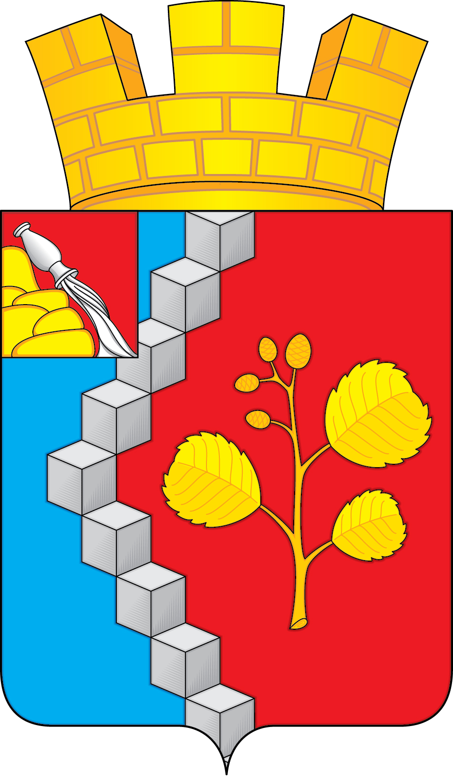

ПРИЛОЖЕНИЕ 11
к Положению «О гербе
Елань-Коленовского городского поселения
Новохоперского муниципального района
Воронежской области»
от 22 марта 2019 г. №119

ОДНОЦВЕТНЫЙ КОНТУРНЫЙ РИСУНОК ГЕРБА
ЕЛАНЬ-КОЛЕНОВСКОГО ГОРОДСКОГО ПОСЕЛЕНИЯ
НОВОХОПЕРСКОГО МУНИЦИПАЛЬНОГО РАЙОНА
ВОРОНЕЖСКОЙ ОБЛАСТИ
(коронованный щит с вольной частью)
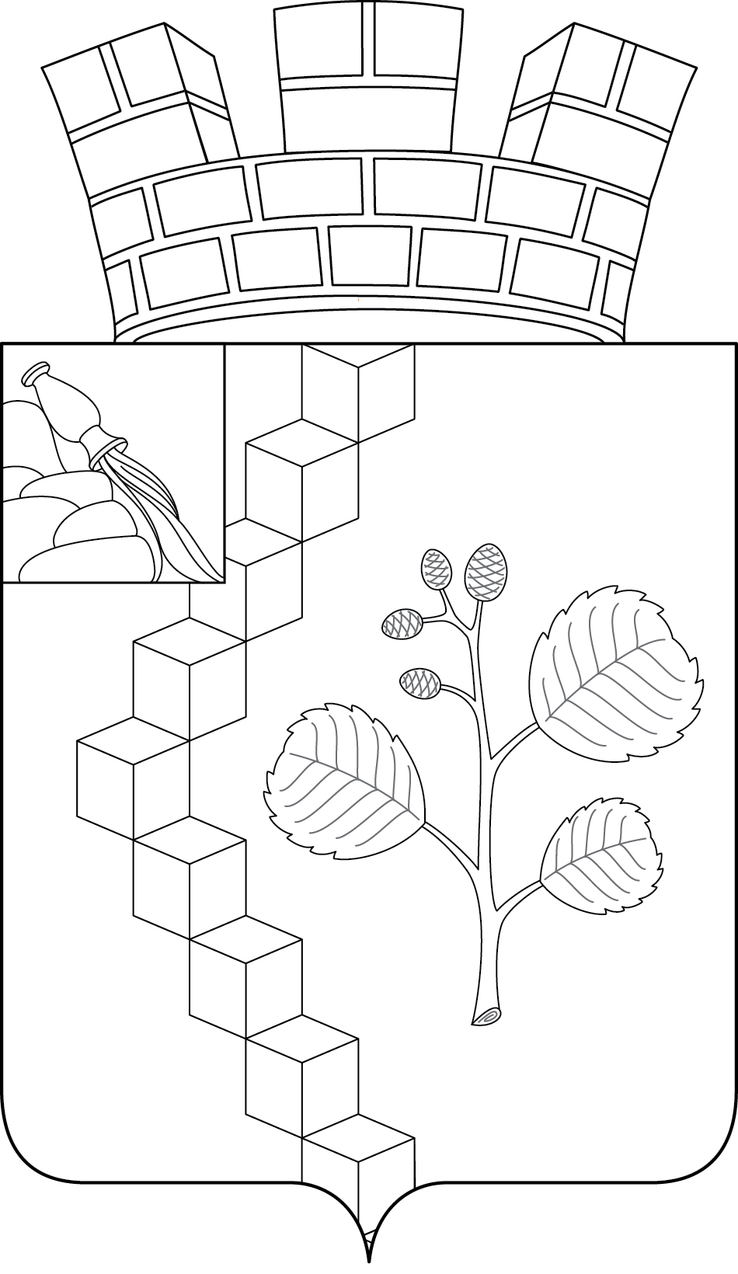

ПРИЛОЖЕНИЕ 12
к Положению «О гербе
Елань-Коленовского городского поселения
Новохоперского муниципального района
Воронежской области»
от 22 марта 2019 г. №119

ОДНОЦВЕТНЫЙ КОНТУРНЫЙ РИСУНОК С УСЛОВНОЙ
ШТРИХОВКОЙ ДЛЯ ОБОЗНАЧЕНИЯ ЦВЕТА ГЕРБА
ЕЛАНЬ-КОЛЕНОВСКОГО ГОРОДСКОГО ПОСЕЛЕНИЯ
НОВОХОПЕРСКОГО МУНИЦИПАЛЬНОГО РАЙОНА
ВОРОНЕЖСКОЙ ОБЛАСТИ
(коронованный щит с вольной частью)
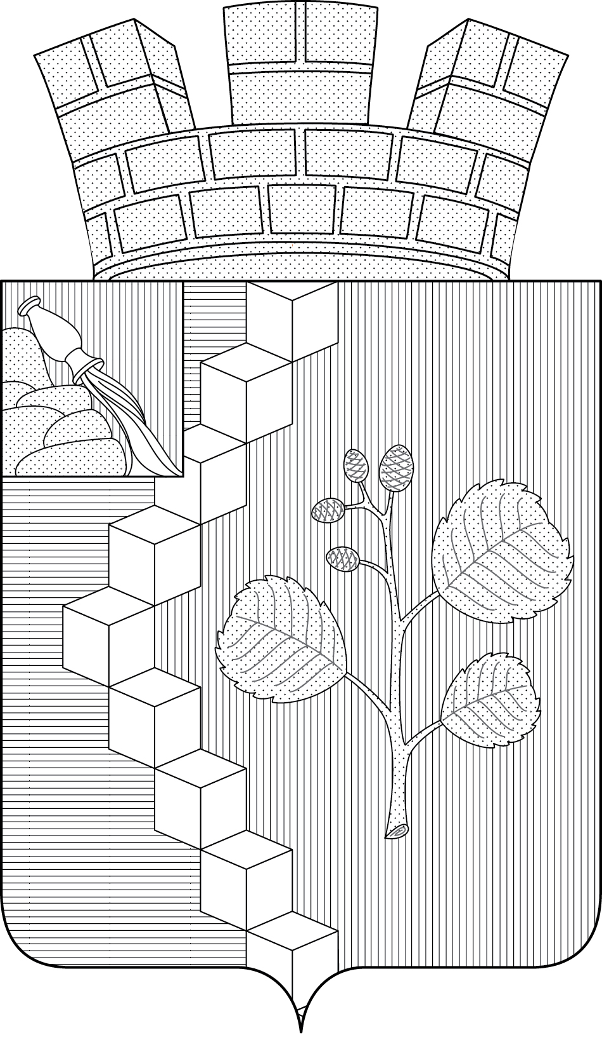

Приложение 2
к решению Совета народных депутатов
Елань-Коленовского городского поселения
Новохоперского муниципального района
Воронежской области
от 22 марта 2019 г. № 119

ПОЛОЖЕНИЕ
«О ФЛАГЕ ЕЛАНЬ-КОЛЕНОВСКОГО ГОРОДСКОГО ПОСЕЛЕНИЯ
НОВОХОПЕРСКОГО МУНИЦИПАЛЬНОГО РАЙОНА
ВОРОНЕЖСКОЙ ОБЛАСТИ»

Настоящим положением устанавливается описание, обоснование и порядок использования флага Елань-Коленовского городского поселения Новохоперского муниципального района Воронежской области (далее – флага Елань-Коленовского городского поселения).

1. Общие положения

1.1. Флаг Елань-Коленовского городского поселения является официальным символом Елань-Коленовского городского поселения.
1.2. Флаг Елань-Коленовского городского поселения отражает исторические, культурные, социально-экономические, национальные и иные местные традиции.
1.3. Настоящее Положение о флаге Елань-Коленовского городского поселения с приложениями на бумажных и электронных носителях хранятся в архиве Елань-Коленовского городского поселения и доступно для ознакомления всем заинтересованным лицам.
1.4. Флаг Елань-Коленовского городского поселения подлежит государственной регистрации в порядке, установленном федеральным законодательством и законодательством Воронежской области.

2. Описание и обоснование символики флага
Елань-Коленовского городского поселения

2.1. Описание флага Елань-Коленовского городского поселения:
«Прямоугольное двухстороннее полотнище с отношением ширины к длине 2:3, воспроизводящее фигуры герба Елань-Коленовского городского поселения, выполненные синим, красным, белым и желтым цветом. Обратная сторона полотнища зеркально воспроизводит лицевую».
2.2. Рисунок флага Елань-Коленовского городского поселения приводится в приложении 1 к настоящему Положению, являющемся неотъемлемой частью настоящего Положения.
2.3. Обоснование символики флага Елань-Коленовского городского поселения.
Флаг Елань-Коленовского городского поселения создан на основе герба Елань-Коленовского городского поселения и повторяет его символику.
С XVII века на берегу реки Елань известно старинное село Елань-Колено, недалеко от которого на той же реке Елань в 1930-е годы был основан крупнейший в стране Елань-Коленовский сахарный завод. Возникший при заводе рабочий поселок также получил название Елань-Коленовский. Считается, что необычное название села, а вслед за ним завода и поселка, связано с местной топографией: здесь русло реки Елань делает крутой поворот, образуя «колено». Эта природная особенность символически показана клинообразным (подобно согнутому колену) делением поля герба на червленую и лазоревую части.
Белые кубы (кубики сахара) символизируют Елань-Коленовский сахарный завод. Сложенные вместе кубы – символ единства, а образованная ими непрерывная фигура – символ связи времен и поколений, в которых бережно сохраняются традиции и наследие предков для создания процветающего будущего. Так, сахарный завод не прекращал свою работу даже в трудные годы Великой Отечественной войны, где, несмотря на прифронтовое положение, работали все предприятия и велось обучение в школе. Сейчас АО «Елань-Коленовский сахарный завод» занимает первое место в структуре промышленности городского поселения и играет важную роль среди перерабатывающих предприятий по производству сахарного песка в России.
Белые кубы, подобные кристаллам сахара, аллегорически символизируют и культурно-образовательную сферу жизни местного населения: на территории Елань-Коленовского городского поселения действует дворец культуры и спорта «Кристалл» с библиотекой, задачами которых является организация досуга для населения, проведение различные праздничных мероприятий, литературных и тематических вечеров, спортивных турниров.
Ольха – не только характерное для флоры Елань-Коленовского городского поселения растение, ее символика многозначна: через поселок Елань-Коленовский проходит линия Юго-Восточной железной дороги, соединяющая Лиски и Поворино, здесь же находится железнодорожная станция Ольха. Кроме того, в состав Елань-Коленовского городского поселения входит поселок с названием Горелые Ольхи.
Ольха в русских традициях – это хранитель домашнего очага, символ верности, защиты от болезней и темных сил.
Примененные во флаге цвета символизируют:
красный цвет (червлень) – символ храбрости, мужества, неустрашимости, великодушия, любви, огня, теплоты;
синий цвет (лазурь) – символ чести, красоты, благородства, духовности и чистого неба;
белый цвет (серебро) – символ совершенства, благородства, чистоты, веры, мира;
желтый цвет (золото) – символ высшей ценности, величия, богатства, урожая.
2.4. Авторская группа:
идея флага: Николай Селин (р.п. Елань-Коленовский), Константин Моченов (Химки);
художник и компьютерный дизайн: Ольга Салова (Москва);
обоснование символики: Ольга Френкель (Москва).

3. Порядок воспроизведения и размещения флага
Елань-Коленовского городского поселения

3.1. Воспроизведение флага Елань-Коленовского городского поселения, независимо от его размеров и техники исполнения, должно точно соответствовать описанию, приведенному в пункте 2.1. настоящего Положения.
3.2. Порядок размещения Государственного флага Российской Федерации, флага Воронежской области, флага Елань-Коленовского городского поселения, иных флагов производится в соответствии с федеральным законодательством, законодательством Воронежской области, регулирующими правоотношения в сфере геральдического обеспечения.
3.3. При одновременном размещении Государственного флага Российской Федерации (1) (или флага Воронежской области) и флага Елань-Коленовского городского поселения (2) флаг Елань-Коленовского городского поселения располагается справа (размещение флагов: 1-2).
3.4. При одновременном размещении Государственного флага Российской Федерации (1), флага Воронежской области (2) и флага Елань-Коленовского городского поселения (3), Государственный флаг Российской Федерации располагается в центре. Слева от Государственного флага Российской Федерации располагается флаг Воронежской области, справа от Государственного флага Российской Федерации располагается флаг Елань-Коленовского городского поселения (размещение флагов: 2-1-3).
3.5. При одновременном размещении четного числа флагов (например, 8-ми), Государственный флаг Российской Федерации (1) располагается левее центра. Справа от Государственного флага Российской Федерации располагается флаг Воронежской области (2), слева от Государственного флага Российской Федерации располагается флаг Новохоперского муниципального района (3). Справа от флага Воронежской области располагается флаг Елань-Коленовского городского поселения (4). Остальные флаги располагаются далее поочередно слева и справа в порядке ранжирования (размещение флагов: 7-5-3-1-2-4-6-8).
3.6. При одновременном размещении нечетного числа флагов (например, 9-ти), Государственный флаг Российской Федерации (1) располагается в центре. Слева от Государственного флага Российской Федерации располагается флаг Воронежской области (2), справа от Государственного флага Российской Федерации располагается флаг Новохоперского муниципального района (3). Слева от флага Воронежской области располагается флаг Елань-Коленовского городского поселения (4). Остальные флаги располагаются далее поочередно справа и слева в порядке ранжирования (расположение флагов: 8-6-4-2-1-3-5-7-9).
3.7. Расположение флагов, установленное в пунктах 3.3. – 3.6. указано «от зрителя».
3.8. При одновременном размещении Государственного флага Российской Федерации, флага Воронежской области, флагов иных субъектов Российской Федерации, флага Новохоперского муниципального района, флага Елань-Коленовского городского поселения размер флага Елань-Коленовского городского поселения не может превышать размеры других флагов.
3.9. При одновременном размещении Государственного флага Российской Федерации, флага Воронежской области, флагов иных субъектов Российской, флага Новохоперского муниципального района, высота размещения флага Елань-Коленовского городского поселения не может превышать высоту размещения других флагов.
3.10. При одновременном размещении Государственного флага Российской Федерации, флага Воронежской области, флагов иных субъектов Российской Федерации, флага Новохоперского муниципального района, флага Елань-Коленовского городского поселения все флаги должны быть выполнены в единой технике.
3.11. В знак траура флаг Елань-Коленовского городского поселения приспускается до половины высоты флагштока (мачты). При невозможности приспустить флаг, а также, если флаг установлен в помещении, к верхней части древка выше полотнища флага крепится черная сложенная пополам и прикрепленная за место сложения лента, общая длина которой равна длине полотнища флага, а ширина составляет не менее 1/10 от ширины полотнища флага.
3.12. При вертикальном вывешивании флага Елань-Коленовского городского поселения, флаг должен быть обращен лицевой стороной к зрителям.
3.13. Порядок изготовления, хранения и уничтожения флага Елань-Коленовского городского поселения, бланков и иных носителей изображения флага Елань-Коленовского городского поселения устанавливается администрацией Елань-Коленовского городского поселения.

4. Порядок использования флага Елань-Коленовского городского поселения.

4.1. Флаг Елань-Коленовского городского поселения установлен (поднят, размещен, вывешен) постоянно:
1) на зданиях органов местного самоуправления Елань-Коленовского городского поселения, муниципальных предприятий и учреждений, находящихся в муниципальной собственности Елань-Коленовского городского поселения;
2) в залах заседаний Совета народных депутатов Елань-Коленовского городского поселения;
3) в кабинетах главы Елань-Коленовского городского поселения, выборных должностных лиц местного самоуправления Елань-Коленовского городского поселения; главы администрации Елань-Коленовского городского поселения.
4.2. Флаг Елань-Коленовского городского поселения устанавливается при проведении:
1) протокольных и официальных мероприятий;
2) торжественных мероприятий, церемоний с участием должностных лиц органов государственной власти области и государственных органов области и (или) Новохоперского муниципального района, главы Елань-Коленовского городского поселения, официальных представителей Елань-Коленовского городского поселения;
4.3. Флаг Елань-Коленовского городского поселения может устанавливаться:
1) в кабинетах заместителей главы Елань-Коленовского городского поселения, заместителей главы администрации Елань-Коленовского городского поселения, руководителей и их заместителей отраслевых, структурных подразделений администрации Елань-Коленовского городского поселения, руководителей и их заместителей муниципальных предприятий, учреждений и организаций Елань-Коленовского городского поселения;
2) на транспортных средствах главы Елань-Коленовского городского поселения, пассажирском транспорте и другом имуществе, предназначенном для транспортного обслуживания населения Елань-Коленовского городского поселения;
3) на жилых домах в дни государственных праздников, торжественных мероприятий, проводимых органами местного самоуправления Елань-Коленовского городского поселения, общественными объединениями, предприятиями, учреждениями и организациями независимо от организационно-правовой формы, а также во время семейных торжеств.
4.4. Изображение флага Елань-Коленовского городского поселения может размещаться:
1) на форме спортивных команд и отдельных спортсменов, представляющих Елань-Коленовское городское поселение;
2) на заставках местных телевизионных программ;
3) на официальных сайтах органов местного самоуправления Елань-Коленовского городского поселения в информационно-коммуникационной сети «Интернет»;
4) на всех видах транспорта Елань-Коленовского городского поселения.
5) на бланках удостоверений лиц, осуществляющих службу на должностях в органах местного самоуправления, муниципальных служащих, депутатов Совета народных депутатов Елань-Коленовского городского поселения, членов иных органов местного самоуправления, служащих (работников) муниципальных предприятий, учреждений и организаций, находящихся в муниципальной собственности Елань-Коленовского городского поселения;
6) на бланках удостоверений к знакам различия, знакам отличия, установленных муниципальными правовыми актами;
7) на визитных карточках лиц, осуществляющих службу на должностях в органах местного самоуправления, муниципальных служащих, депутатов Совета народных депутатов Елань-Коленовского городского поселения, членов иных органов местного самоуправления, служащих (работников) муниципальных предприятий, учреждений и организаций, находящихся в муниципальной собственности Елань-Коленовского городского поселения.
8) на официальных периодических печатных изданиях, учредителями которых являются органы местного самоуправления Елань-Коленовского городского поселения, предприятия, учреждения и организации, находящиеся в муниципальной собственности Елань-Коленовского городского поселения, муниципальные унитарные предприятия Елань-Коленовского городского поселения;
9) на знаках различия, знаках отличия, установленных муниципальными правовыми актами;
10) на конвертах, открытках, приглашениях, календарях, а также на представительской продукции (значки, вымпелы, буклеты и иная продукция) органов местного самоуправления и муниципальных органов Елань-Коленовского городского поселения;
4.5. Флаг Елань-Коленовского городского поселения может быть использован в качестве основы для разработки наград и почетных званий Елань-Коленовского городского поселения.
4.6. Размещение флага Елань-Коленовского городского поселения или его изображения в случаях, не предусмотренных пунктами 4.1. – 4.5. настоящего Положения, является неофициальным использованием флага Елань-Коленовского городского поселения.
4.7. Размещение флага Елань-Коленовского городского поселения или его изображения в случаях, не предусмотренных пунктами 4.1. – 4.5. настоящего Положения, осуществляется по согласованию с органами местного самоуправления Елань-Коленовского городского поселения, в порядке, установленном муниципальными правовыми актами Елань-Коленовского городского поселения.

5. Контроль и ответственность за нарушение настоящего Положения

5.1. Контроль соблюдения установленных настоящим Положением норм возлагается на управление делами администрации Елань-Коленовского городского поселения.
5.2. За искажение флага (рисунка флага), установленного настоящим Положением, исполнитель допущенных искажений несет административную ответственность, в соответствии с действующим законодательством.
5.3. Нарушениями норм использования и (или) размещения флага Елань-Коленовского городского поселения или его изображения являются:
1) использование флага Елань-Коленовского городского поселения, в качестве основы гербов, эмблем и флагов общественных объединений, муниципальных предприятий, учреждений, организаций независимо от их организационно-правовой формы;
2) использование в качестве средства визуальной идентификации и рекламы товаров, работ и услуг, если реклама этих товаров, работ и услуг запрещена или ограничена в соответствии с федеральным законодательством.
3) искажение флага Елань-Коленовского городского поселения или его изображения, установленного в пункте 2.1. части 2 настоящего Положения;
4) использование флага Елань-Коленовского городского поселения или его изображения с нарушением норм, установленных настоящим Положением;
5) изготовление флага Елань-Коленовского городского поселения или его изображение с искажением и (или) изменением композиции или цветов, выходящим за пределы вексиллологически допустимого;
6) надругательство над флагом Елань-Коленовского городского поселения или его изображением, в том числе путем нанесения надписей, рисунков оскорбительного содержания, использования в оскорбляющем нравственность качестве;
7) умышленное повреждение флага Елань-Коленовского городского поселения.
5.4. Производство по делам об административных правонарушениях, предусмотренных пунктом 5.3., осуществляется в порядке, установленном статьей 15 главы 4 Закона Воронежской области от 31.12.2003 г. № 74-ОЗ (ред. от 30.10.2014 г.) «Об административных правонарушениях на территории Воронежской области».

6. Заключительные положения

6.1. Внесение в композицию флага Елань-Коленовского городского поселения каких-либо изменений допустимо в соответствии с законодательством, регулирующим правоотношения в сфере геральдического обеспечения.
6.2. Право использования флага Елань-Коленовского городского поселения, с момента утверждения его Советом народных депутатов в качестве официального символа, принадлежит органам местного самоуправления Елань-Коленовского городского поселения.
6.3. Флаг Елань-Коленовского городского поселения, с момента утверждения его Советом народных депутатов в качестве официального символа, согласно п.2 ч.6 ст.1259 части 4 Гражданского кодекса Российской Федерации «Об авторском праве и смежных правах», авторским правом не охраняется.

ПРИЛОЖЕНИЕ 1
к Положению «О флаге
Елань-Коленовского городского поселения
Новохоперского муниципального района
Воронежской области»
от 22 марта 2019 г. №119

РИСУНОК ФЛАГА
ЕЛАНЬ-КОЛЕНОВСКОГО ГОРОДСКОГО ПОСЕЛЕНИЯ
НОВОХОПЕРСКОГО МУНИЦИПАЛЬНОГО РАЙОНА
ВОРОНЕЖСКОЙ ОБЛАСТИ
(лицевая сторона)
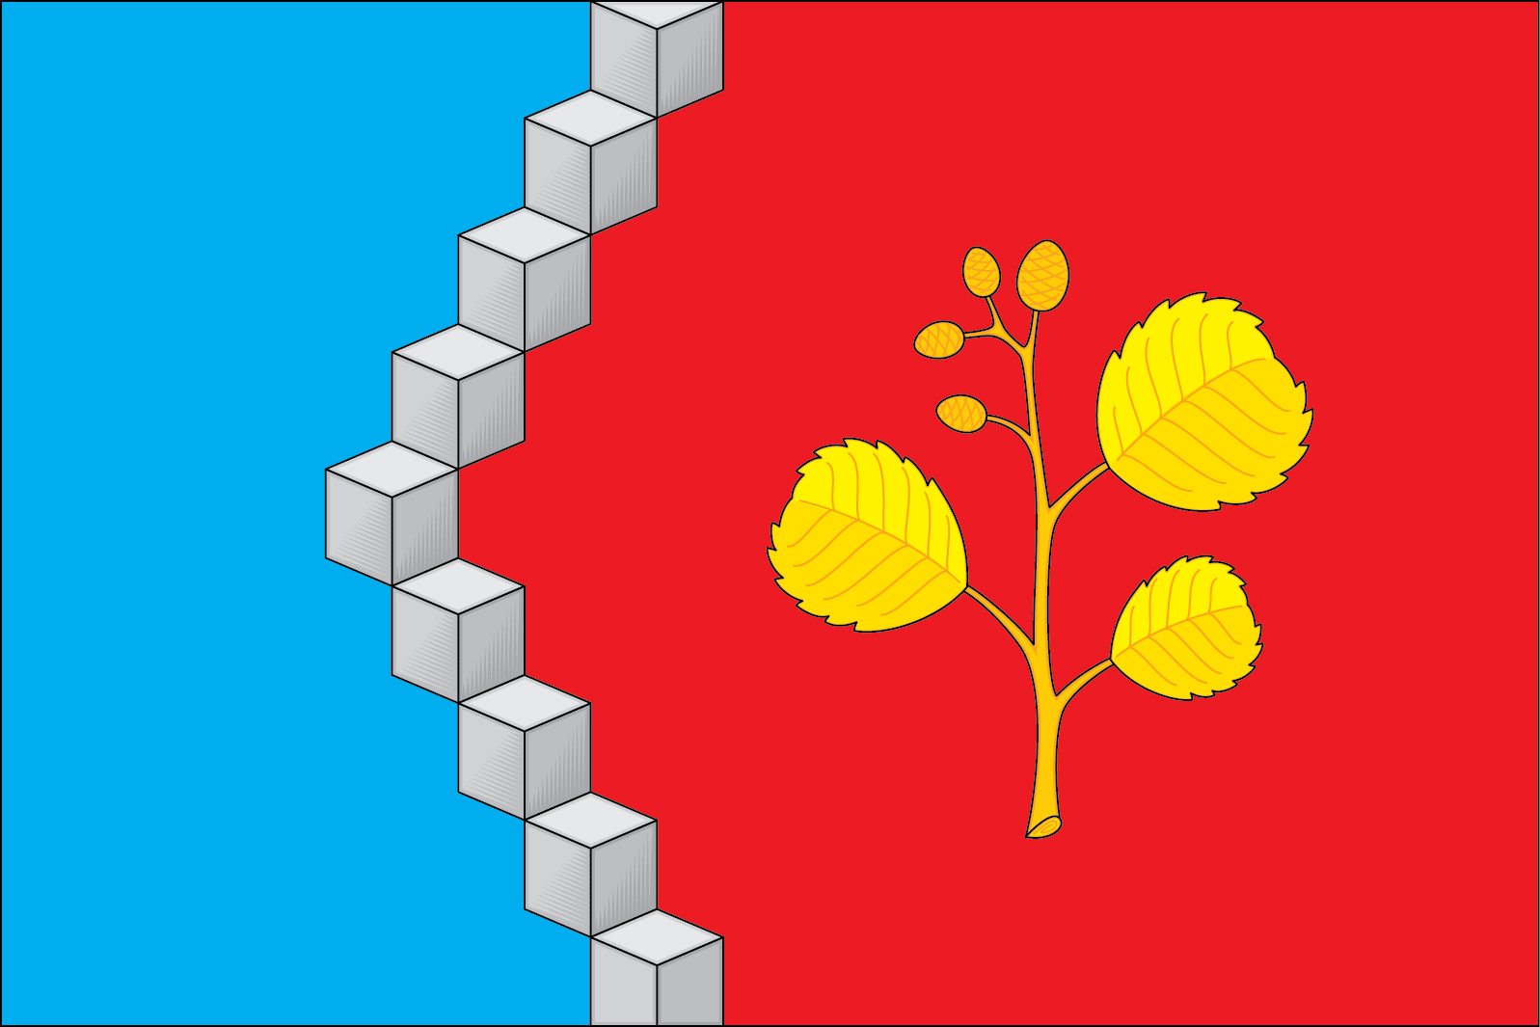

(оборотная сторона)
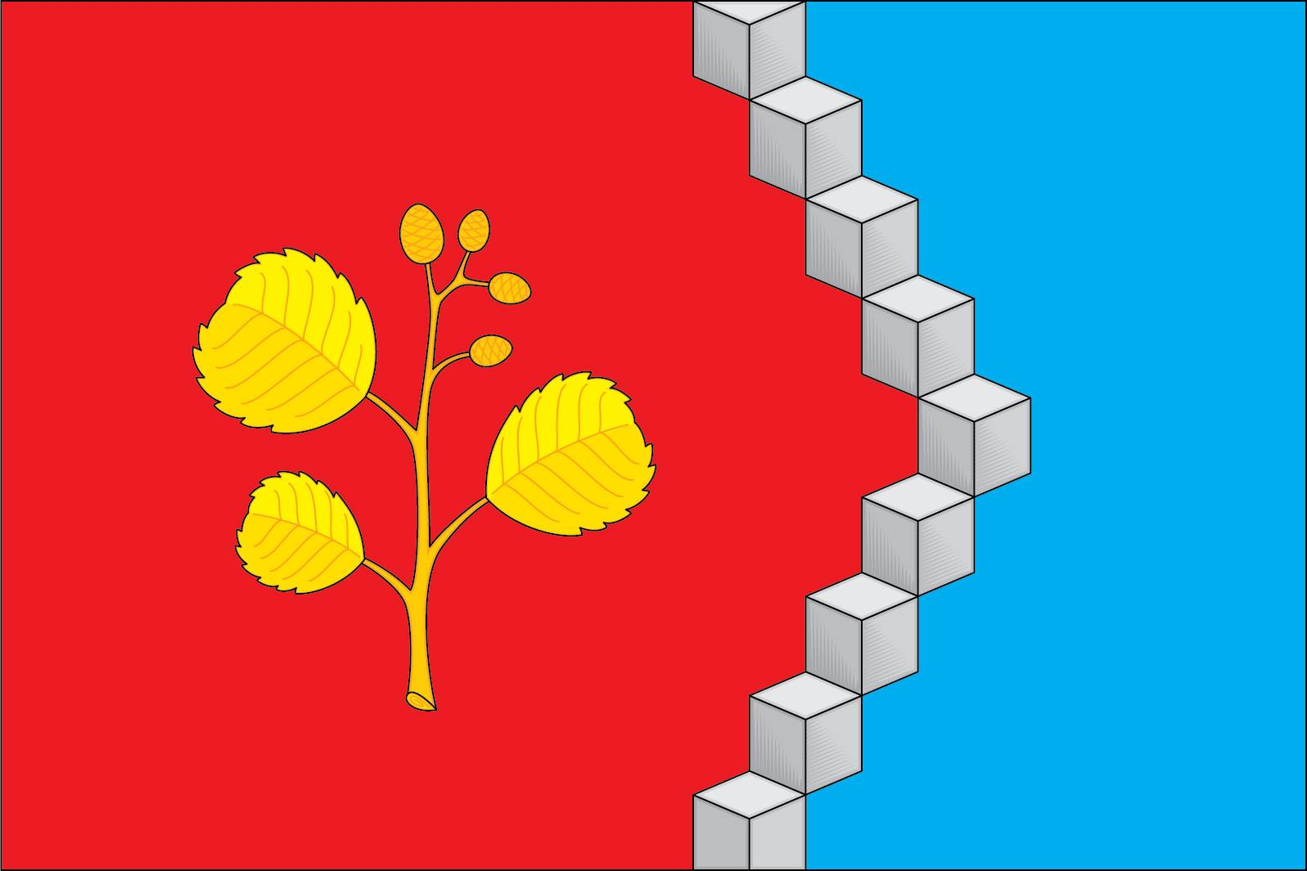

В геральдике правой стороной считается сторона видимая зрителем слева.
Размещение гербов: 1 – герб РФ или субъекта РФ, 2 – герб муниципального образования, где цифровые обозначения указывают на степень почетности места размещения герба при взгляде от зрителя.
Размещение флагов: 1 – флаг РФ или субъекта РФ, 2 – флаг муниципального образования, где цифровые обозначения указывают на степень почетности места размещения флага при взгляде от зрителя.

